

NOM:



***ANALYSE : Type et rôle du capteur***

Nom et caractéristiques du capteur de hauteur :

Place du bloc altimètre :

Informations échangées :

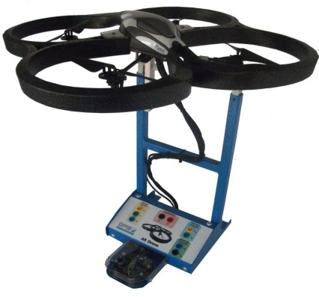

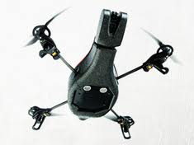Repérage du capteur.

***EXPERIMENTATION : Observation des signaux émis (VA et VB)***

Oscillogrammes:

*Oscillogrammes(Va et Vb)*

1. Périodicité des émissions de trains d’impulsions : Tburst =
2. Durée du train d’impulsions : Timp =
3. Période et Fréquence du signal ultrason : TUS = fUS =
4. Amplitude du signal ultrasons : Vus=

Comparaison fréquence mesurée - fréquence annoncée :

***EXPERIMENTATION : Détermination du signal électrique vu par l'émetteur à ultrasons.***

*Oscillogrammes(Va, Vb, Vultrason)*

1. période du signal **Vultrason =**
2. fréquence du signal **Vultrason=**
3. Justifier qu'il s'agit d'un signal ultrason :

*4.* tension crête à crête du signal VultrasonCC =

***EXPERIMENTATION : Observation des signaux Va et VR***

Oscillogrammes :

*Oscillogrammes(Va et VR)*

* retard de VR par rapport à Va : techo=

***EXPERIMENTATION : Observation détaillée du signal reçu VR***

Oscillogramme :

*Oscillogramme de VR*

* Caractéristiques du signal (Fréquence, Amplitute) : f = A =
* Comparaison fréquence de VR par rapport à fréquence de VA :
* Comparaison amplitude de VR par rapport à l'amplitude de VA :
* Explication des similitudes ou des différences :

***ANALYSE : Evaluation de la distance***

Relation entre la vitesse (v) de propagation, la distance (d) et le temps (t) mis par le signal pour aller de l'émetteur au récepteur :

Relation entre la hauteur (h) du drone, et temps (t) de trajet du signal sonore (ultrason) :

A partir du temps de retard de VR su Va, calculer la hauteur du support sur lequel est posé le drone.

Commentaires sur les écarts éventuels :

Tracé des caractéristiques h=f(t) mesurée et théorique :

Commentaires sur les écarts éventuels :

Justification de la hauteur maximale mesurable :

***EXPERIMENTATION : influence de la distance et des matériaux sur VR***

Influence du matériau sur la réflexion du signal ultrasons :

|  |  |  |
| --- | --- | --- |
| Matière | Amplitude du signal VR | Retard entre le signal émis  et celui reçu |
| Bois |  |  |
| Plastique |  |  |
| Fer |  |  |

Commentaire  :

Influence de la distance :

|  |  |  |
| --- | --- | --- |
| Hauteur  (en cm) | Amplitude du signal | Retard entre le signal émis  et celui reçu |
|  |  |  |
|  |  |  |
|  |  |  |

Commentaire  :